МКОУ «Ашильтинская СОШ»

Мероприятие, посвященное 7 годовщине присоединения Крыма к России.
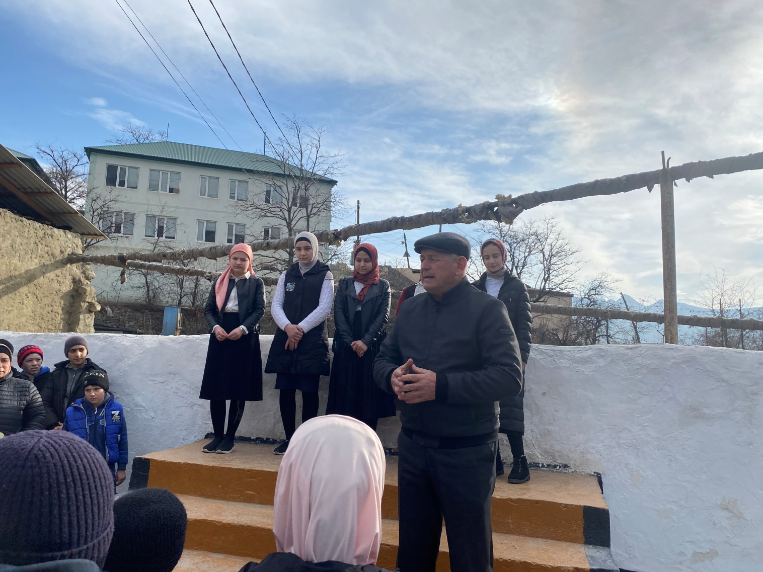

Подготовил и провел: заместитель директора по ВР Алиев А.К.

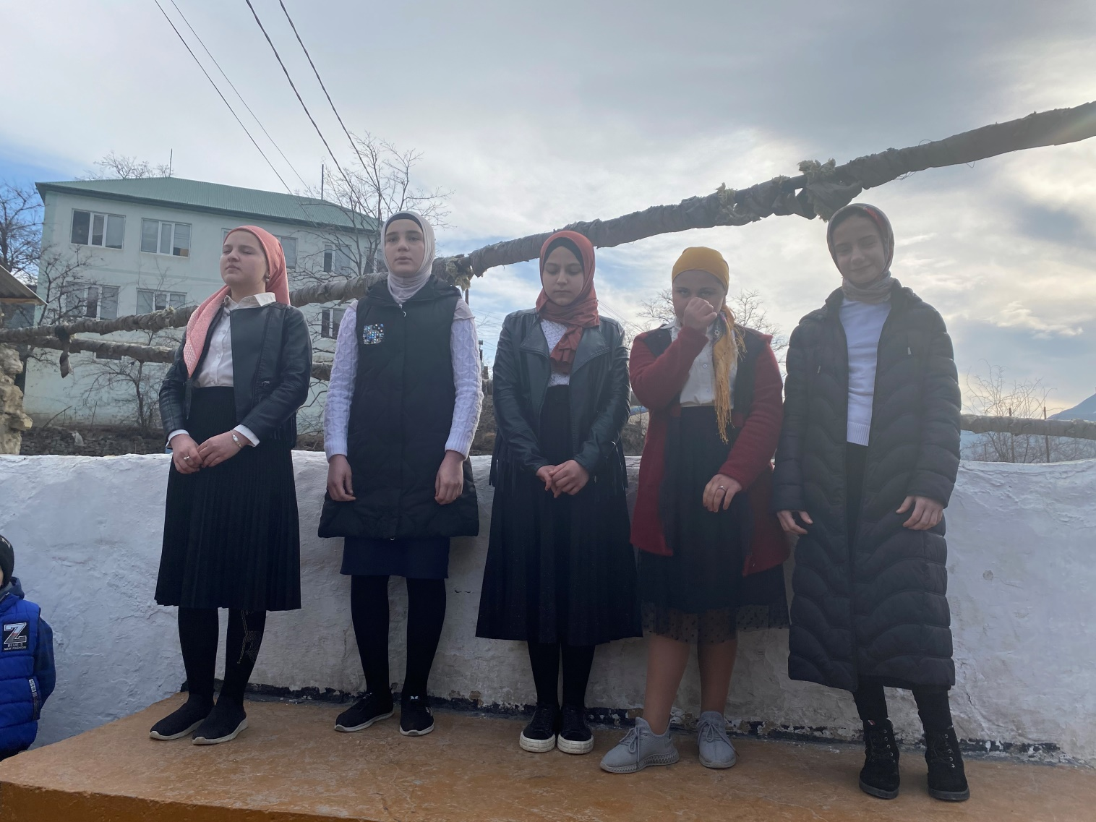
16 марта 2021 года в МКОУ «Ашильтинская СОШ» состоялась торжественная линейка, посвящённая 7 годовщине присоединения Крыма к России. Линейку подготовил и провёл заместитель директора по воспитательной работе Алиев Абдула К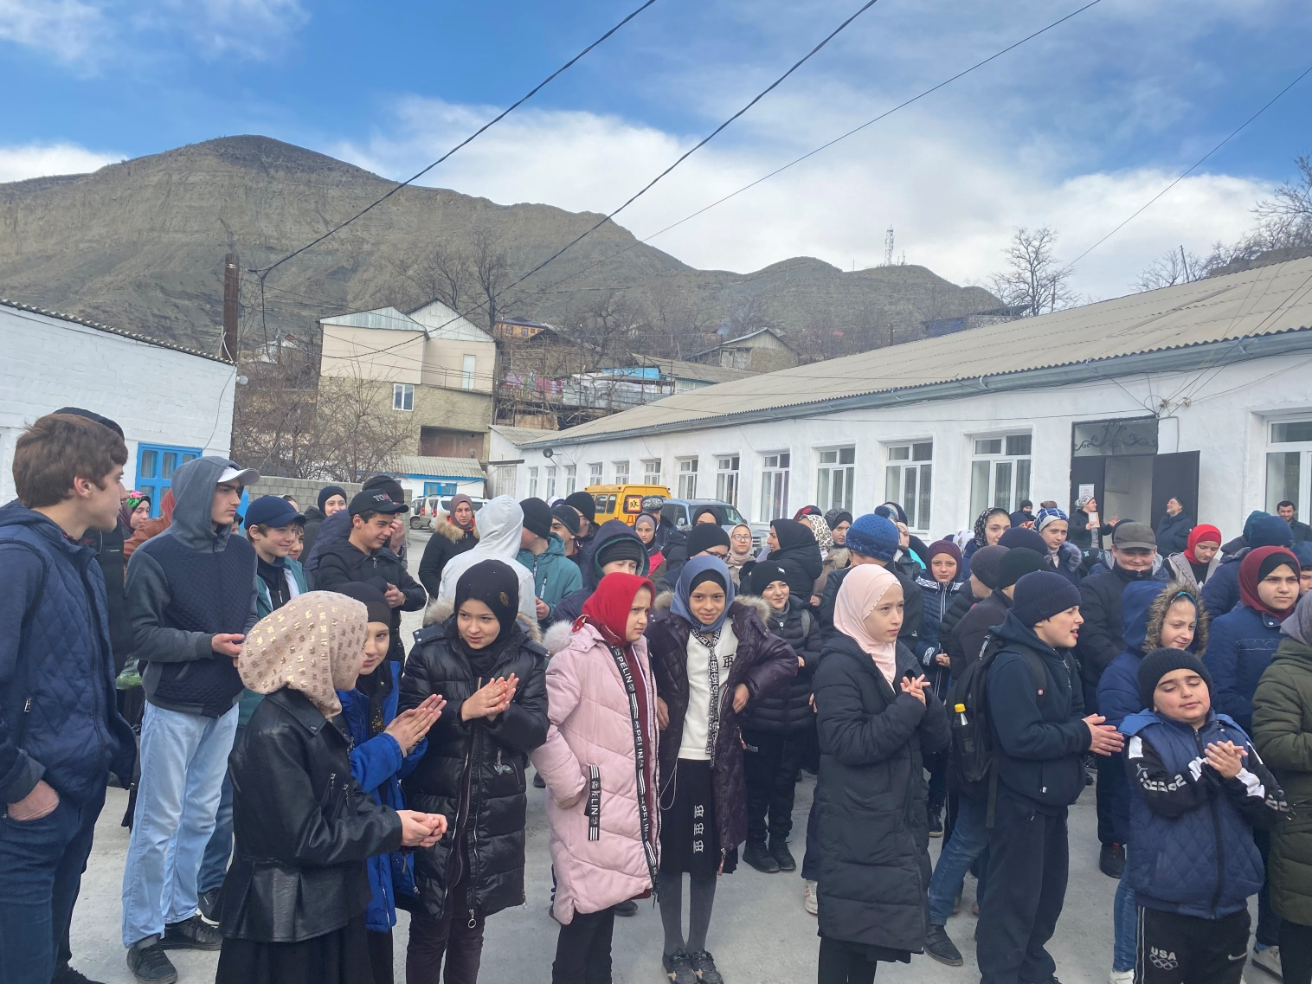.

В рамках торжеств состоялся конкурс чтецов на тему: «Крым и Россия в сердце моем». В школе проводятся открытые уроки и классные часы, посвящённые этой знаменательной дате. 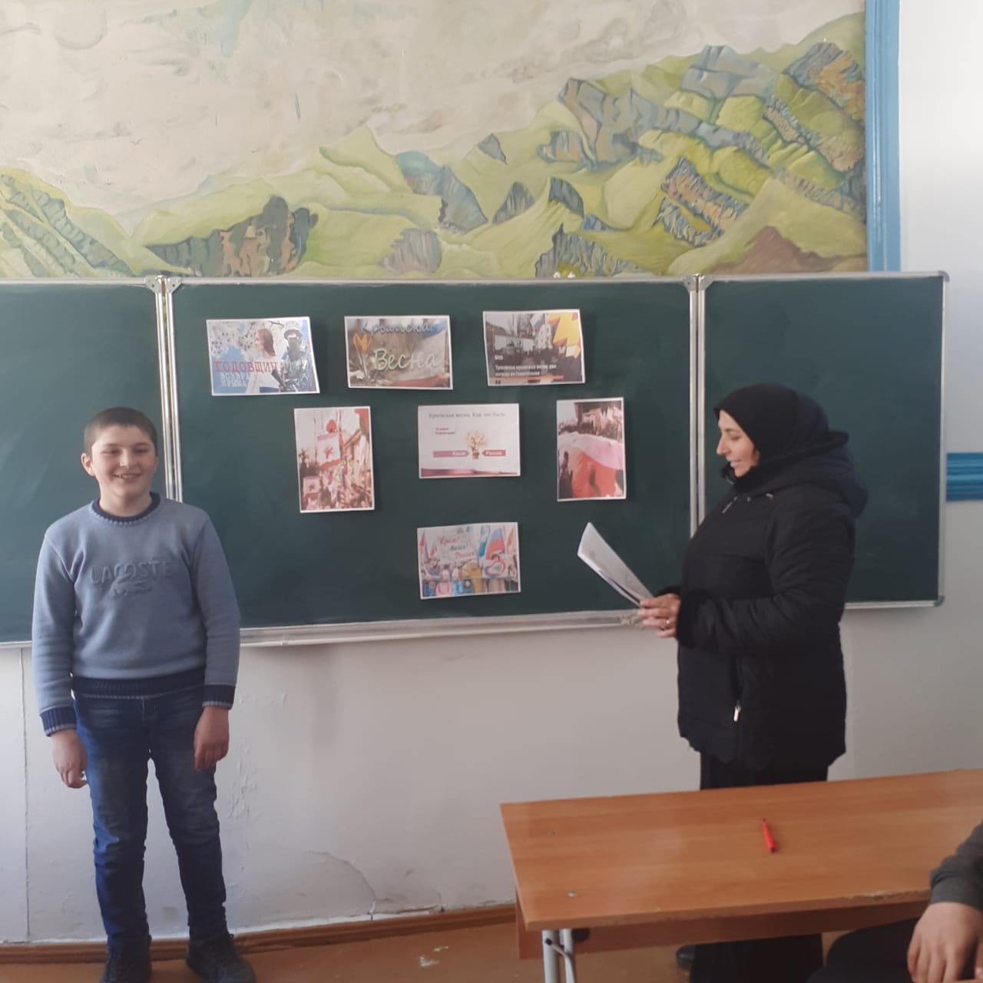.

В библиотеке организована выставка книг и рисунков: «Крым-жемчужина России».

